РАСШИРЯЕЙТЕ СВОИ ГРАНИЦЫ ПОСРЕДСТВОМ ДОСТУПНОЙ СРЕДЫ!  Вы можете узнать доступность различных зданий в Пермском крае на сайте «Карта доступности Пермского края»  Для инвалидов:  - передвигающиеся на кресле-коляске;  - с нарушением опорно-двигательного аппарата;  - с нарушением слуха;  - с нарушением зрения;  - с нарушением умственного развития;  - иных маломобильных граждан. |  | Сайт  Карта доступности  Пермского края:  https://bezbarierov.permkrai.ru/perm  Сообщить о проблеме: сайт  «Управляем вместе»  https://vmeste.permkrai.ru/  Мобильное приложение:  «Карта доступности  Пермского края» https://play.google.com/store/apps/details?id=com.perm.bezbarierov  https://apps.apple.com/ru/app/id1555497518  Позвонить и уточнить детали/  задать вопросы по карте/  приложению можно по тел:  (342) 240-46-38; (342) 240-46-68  Отдел по делам инвалидов Министерства социального развития Пермского края |  |  | Министерство социального развития Пермского края  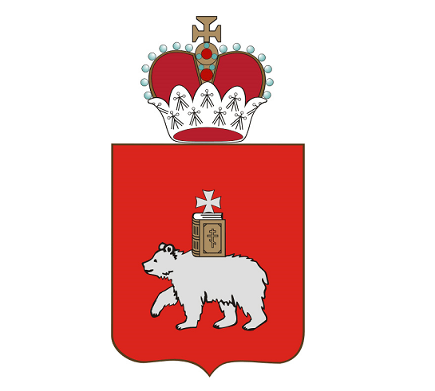  «КАРТА ДОСТУПНОСТИ ПЕРМСКОГО КРАЯ»  - ДЛЯ ИНВАЛИДОВ И МАЛОМОБИЛЬНЫХ ГРАЖДАН

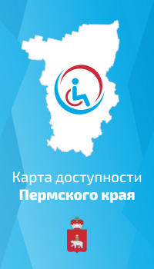  Карта доступности Пермского края и мобильное приложение являются государственными ресурсами.  Карта доступности Пермского края позволяет получить информацию об организации доступной среды для инвалидов и маломобильных групп граждан на территории субъекта Российской Федерации  Настройка в два счета  С помощью сайта https://bezbarierov.permkrai.ru/ можно открыть Карту доступности Пермского края и выбрать любой объект. На Карте более 5 тыс. объектов. | Мобильное приложение позволяет выбрать конкретный населенный пункт Пермского края и посмотреть на карте доступные объекты прямо в телефоне. Карта доступности и мобильное приложение являются легкими в использовании. Мобильное приложение поддерживает поиск и фильтрацию зданий по адресу, сферам, типам учреждений.  Приложение доступно не только для андродида, но и для айфонов  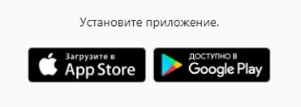  РАСШИРЯЕМ ВОЗМОЖНОСТИ!  Мобильное приложение, можно скачать на телефон в Google Play - https://play.google.com/store/apps/details?id=com.perm.bezbarierov | Обратная связь с помощью сайта «Управляем вместе»  Мобильное приложение и Карта доступности также поддерживают возможность сообщения о проблеме.  РЕШАЕМ ПРОБЛЕМЫ ВМЕСТЕ!  Если вы чем-то недовольны в рамках работы Карты доступности или приложения можно сообщить о проблеме на сайт https://vmeste.permkrai.ru/  Сайт «Управляем вместе» позволяет решить любую проблему путем взаимодействия.  